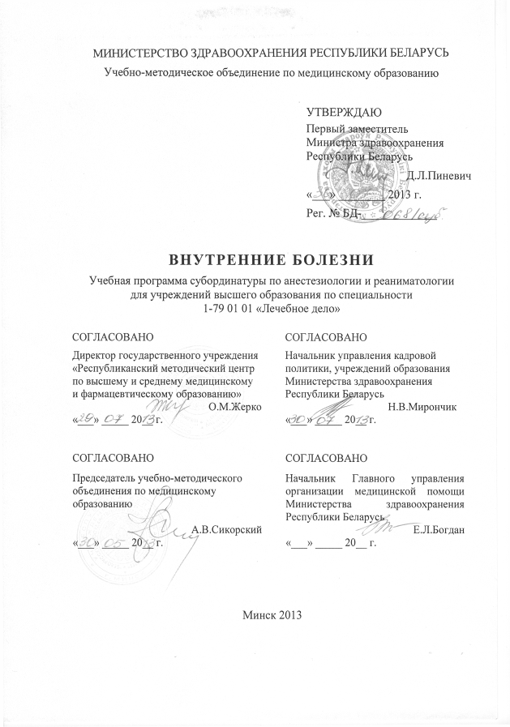

СоставителИ:
Н.Ф.Сорока, заведующий 2-й кафедрой внутренних болезней учреждения образования «Белорусский государственный медицинский университет», доктор медицинских наук, профессор;
В.И.Курченкова, доцент 2-й кафедрой внутренних болезней учреждения образования «Белорусский государственный медицинский университет», кандидат медицинских наук, доцент;
А.Л.Рекун, заведующий ревматологическим отделением учреждения здравоохранения «9-я клиническая больница» г. Минска, главный внештатный ревматолог Комитета по здравоохранению Мингорисполкома, кандидат медицинских наук
Рецензенты:
1-я кафедра внутренних болезней учреждения образования «Гродненский государственный медицинский университет»;
В.Э.Сушинский, главный терапевт Министерства здравоохранения Республики Беларусь, кандидат медицинских наук, доцент
Рекомендована к утверждению в качестве учебной:
Методической комиссией терапевтических дисциплин учреждения образования «Белорусский государственный медицинский университет»
(протокол № 152/13 от «23» апреля 2013 г.)
Научно-методическим советом учреждения образования («Белорусский государственный медицинский университет»)
(протокол № 9 от «29» мая 2013 г.);
Научно-методическим советом по специальности 1-73 01 01 «Лечебное дело» учебно-методического объединения по медицинскому образованию
(протокол № 3 от «30» мая 2013 г.)

Пояснительная записка
«Внутренние болезни» – учебная дисциплина, содержащая систематизированные научные знания и методики по диагностике, дифференциальной диагностике и лечению заболеваний внутренних органов с учётом степени тяжести болезни и неотложных состояний.
Особенность учебной программы дисциплины «Внутренние болезни» субординатуры по анестезиологии и реаниматологии состоит в дифференцированном подходе к изучению внутренних болезней с учетом умения поставить диагноз и оказать неотложную медицинскую помощь в ургентном состоянии пациента.
Цель преподавания и изучения дисциплины «Внутренние болезни» - формирование у студентов клинического мышления, приобретение ими новых научных знаний об этиологии, патогенезе, осложнениях заболеваний внутренних органов, приводящих к неотложным состояниям, методах своевременной диагностики и дифференциальной диагностики, принципах лечения.
В процессе изучения дисциплины студенты, обучающиеся в субординатуре по анестезиологии и реаниматологии, должны осваивать профессиональные врачебные навыки индивидуального обследования пациентов, тактику установления диагноза, методы оказания неотложной медицинской помощи, своевременность их применения, а также научиться оценивать динамику физикального состояния пациентов, результаты проводимых инструментальных и лабораторных исследований, осуществлять коррекцию проводимой комплексной неотложной терапии, отвечать за точное и правильное ведение медицинской документации.
На 6 курсе студенты изучают, дополняют и совершенствуют теоретические знания и практические навыки в области патологии внутренних органов, полученные на предыдущих курсах.
Задачи изучения дисциплины состоят в приобретении студентами академической компетенции, основу которой составляет способность к самостоятельному поиску учебно-информационных ресурсов, овладению методами приобретения и осмысления знания:
- особенностей патологии внутренних органов и ее лечения в отделениях интенсивной терапии, принципов группировки синдромов по степени важности с точки зрения прогноза;
- алгоритма установления предварительного диагноза заболевания и степени его тяжести;
- определения плана обследования, оценки результатов исследований, правил проведения дифференциальной диагностики;
- методов постановки клинического диагноза в соответствии с принятыми классификациями;
- способов назначения адекватной терапии и оказания неотложной медицинской помощи;
- методов контроля за состоянием пациента в динамике и оценке эффективности проводимого лечения;
- показаний для госпитализации пациента в отделение интенсивной терапии и реанимации, критериев перевода пациентов в терапевтические отделения больничной организации, принципов ведения пациентов в амбулаторных условиях.
Задачи преподавания дисциплины состоят в формировании социально-личностной и профессиональной компетенции, основа которой заключается в знании и применении:
- методики индивидуального обследования пациентов;
- тактики установления диагноза и проведения дифференциальной диагностики;
- методики составления плана обследования пациента;
- оценки результатов лабораторных и инструментальных исследований;
- методики оценки особенностей течения заболеваний внутренних органов и индивидуализированного лечения в стационарных условиях;
- методов оказания неотложной медицинской помощи при основных заболеваниях внутренних органов.
Специфика подготовки в субординатуре по анестезиологии и реаниматологии определяет необходимость целенаправленного изучения студентами особенностей дифференциальной диагностики основных заболеваний внутренних органов, терапевтических синдромов, навыков по оказанию неотложной медицинской помощи.
Преподавание и успешное изучение дисциплины «Внутренние болезни» осуществляется на базе приобретенных студентом знаний и умений по разделам следующих дисциплин:
Биологическая химия. Основные параметры гомеостаза внутренней среды. Биологическая роль, строение и закономерности обмена белков, жиров, углеводов, витаминов, минеральных веществ и микроэлементов. Метаболические циклы ксенобиотиков.
Биологическая химия. Основные параметры гомеостаза внутренней среды. Биологическая роль, строение и закономерности обмена белков, жиров, углеводов, витаминов, минеральных веществ и микроэлементов. Метаболические циклы ксенобиотиков.
Анатомия человека. Строение и функции органов и систем организма. Возрастные особенности морфологических структур. Классификация внутренних органов по их топографии, происхождению, строению и выполняемым функциям. Анатомия и топография пищеварительной системы, дыхательной системы, мочеполовой системы, органов кроветворения, сердечно-сосудистой системы. Учение о соединениях костей.
Патологическая анатомия. Структурные основы болезней и патологических процессов, характерные морфологические изменения внутренних органов при заболеваниях человека. Морфогенез и патоморфоз болезней. Принципы классификации болезней.
Патологическая физиология. Причины, основные механизмы развития и исходы типовых патологических процессов. Закономерности нарушений функций органов и систем при воздействии факторов окружающей среды. Реактивность организма и ее значение в патологии. Патофизиология гемостаза, обмена веществ, эндокринной системы, системы крови, дыхания. Патофизиология желудочно-кишечного тракта, почек. Исходы болезней. Воспаление. Ответ острой фазы. Лихорадка. Стадии лихорадки. Биологическое значение лихорадки. Типовые нарушения обмена веществ (витаминов, белков, углеводов, липидов, нуклеиновых кислот, кислотно-щелочного состава). Экстремальные состояния (коллапс, шок, кома).
Микробиология, вирусология и иммунология. Патогенные свойства микроорганизмов (бактерий, грибов, простейших, вирусов) и продуктов их жизнедеятельности, пути и факторы передачи инфекционных болезней. Общая вирусология. Возбудители острых респираторных инфекций (ОРВИ). Методы индикации и идентификации вирусов. Микрофлора тела человека, ее роль в поддержании гомеостаза и в патологии. Экология микробов. Дисбиоз. Бактерионосительство как одна из форм инфекционного процесса. Бактериофаги и их медицинское значение. Роль условно-патогенных микробов в патологии человека. Особенности микробиологической диагностики. Химиотерапевтические лекарственные средства. Антибиотики. Влияние на микробы физических и химических факторов. Виды иммунитета. Формы иммунного ответа. Методы оценки иммунного статуса макроорганизма. Иммунодефициты. Иммунокоррекция. Основы иммунотерапии и иммунопрофилактики. Вопросы вакцинации.
Фармакология. Классификация лекарственных средств. Фармакодинамика и фармакокинетика. Механизмы действия лекарственных веществ, побочные эффекты. Правила выписки рецептов.
Пропедевтика внутренних болезней. Анамнез и методика обследования пациента. Клинические методы обследования пациента с заболеваниями внутренних органов. Лабораторно-инструментальные исследования (термометрия, спирометрия, определение артериального давления (АД), венозного давления, скорости кровотока, желудочное и дуоденальное зондирование, анализ мокроты, крови, мочи, кала, исследование желудочного сока, снятие электрокардиограммы). Теоретические представления об основных лабораторных и инструментальных методах исследования, проводимых специалистами (эндоскопия, радиоизотопное исследование, ЭКГ, эхокардиография, данные биопсии, стернальной пункции, исследование функции внешнего дыхания). Основные клинические симптомы, характерные для заболеваний системы дыхания, кровообращения, пищеварения, болезней печени, почек, системы крови, опорно-двигательного аппарата и умение сгруппировать их в типичные синдромы. Методы ухода за пациентами и умение выполнять основные сестринские манипуляции.
Топографическая анатомия и оперативная хирургия. Послойное строение анатомических областей. Взаиморасположение (синтопия) органов, их проекция на кожу (голотопия), отношение к скелету (скелетотопия). Кровоснабжение, иннервация и лимфоотток в условиях нормы и патологии.
Общественное здоровье и здравоохранение. История терапии. Основы медицинской статистики и организации статистического исследования. Общественное здоровье, методы его изучения, показатели. Заболеваемость, летальность, смертность. Важнейшие медико-социальные проблемы. Охрана здоровья населения. Организация медицинской помощи. Современные проблемы профилактики. Основы управления, экономики, планирования, финансирования здравоохранения. Международное сотрудничество. Законодательство Республики Беларусь в области здравоохранения. Направления деятельности Всемирной организации здравоохранения (ВОЗ) и других международных организаций в охране здоровья человека и международном сотрудничестве в области здравоохранения. Основные национальные программы по охране здоровья. Экспертиза временной нетрудоспособности и медико-социальная экспертиза.
Внутренние болезни (4 и 5 курс). Причины и механизмы развития типичных заболеваний внутренних органов. Важнейшие проявления заболеваний органов дыхания, кровообращения, желудочно-кишечного тракта, мочевыводящих путей, опорно-двигательного аппарата, системы крови. Факторы риска развития и обострения заболеваний внутренних органов. Комплексное лечение, профилактика основных заболеваний внутренних органов, реабилитация пациентов с заболеваниями внутренних органов.

Клиническая фармакология. Клинико-фармакологическая характеристика (фармакокинетика, фармакодинамика, показания к назначению и режим дозирования, противопоказания, побочные эффекты и лекарственные взаимодействия) основных лекарственных средств. Стратегия выбора наиболее эффективных и безопасных лекарственных средств для лечения заболеваний с учетом фармакологических свойств лекарственных средств, характера патологического процесса, функционального состояния организма, фармакологического и аллергологического анамнеза, экономических аспектов фармакотерапии. Опасные сочетания лекарственных средств. Основы фармакотерапии воспаления и аллергии. Принципы фармакологической коррекции нарушения обмена веществ. Стандарты химиотерапии при бактериальных, вирусных, грибковых, протозойных, паразитарных заболеваниях.

Хирургические болезни. Методика обследования пациента при хирургической патологии. Этиология, патогенез и профилактика наиболее часто встречающихся хирургических заболеваний. Их клиническая картина и возможные осложнения. Способы хирургического лечения, показания к применению.

Онкология. Организация онкологической помощи. Этиология, классификация, патогенез злокачественных новообразований. Клиническая картина, диагностика, дифференциальная диагностика и принципы лечения основных локализаций злокачественных новообразований. Профилактика злокачественных новообразований.

Поликлиническая терапия. Организация медицинской помощи населению в амбулаторных условиях. Диагностическая и лечебная помощь в амбулаторных условиях. Профилактические и реабилитационные мероприятия. Экспертиза временной нетрудоспособности и медико-социальная экспертиза. Диспансеризация населения.
Цели, задачи, структура и организация амбулаторно-поликлинической и специализированной медицинской помощи в стационарных условиях в Республике Беларусь. Стандарты объема обследования пациентов на этапах медицинской помощи. Показания и противопоказания к санаторно-курортному лечению. Методы амбулаторно-поликлинического реабилитационного лечения в условиях отделения дневного стационара, стационара на дому. Группы диспансерного наблюдения населения, нормативно-правовая база медико-социальной экспертизы.

Фтизиопульмонология. Обследование пациента с подозрением на туберкулез органов дыхания. Эпидемиология, этиология, патогенез, патоморфология туберкулеза. Классификация, диагностика, дифференциальная диагностика, клиническая картина и лечение легочных и внелегочных форм туберкулеза. Осложнения туберкулеза. Специфическая, санитарная и социальная профилактика туберкулеза. Классификация, клиническая картина, диагностика, дифференциальная диагностика, лечение и осложнения саркоидоза органов дыхания. Экспертиза временной нетрудоспособности, медико-социальная экспертиза, реабилитация пациентов с туберкулезом и саркоидозом органов дыхания.
Структура учебной программы дисциплины включает 15 тем практических занятий.
Требования к подготовке студента по окончании изучения дисциплины
Студент должен знать:
- этиологию, патогенез, клиническую картину, методы диагностики основных заболеваний внутренних органов с учётом степени тяжести и неотложных состояний;
- принципы лечения и оказания неотложной медицинской помощи, профилактики заболеваний внутренних органов и реабилитации пациентов с заболеваниями внутренних органов.
Студент должен уметь:
- проводить обследование пациента и оценивать выявленные изменения со стороны различных органов и систем;
- составлять и обосновывать план обследования для проведения дифференциальной диагностики у пациента при очаговом и диссеминированном поражении легких, заболеваниях с нарушением бронхиальной проходимости, болях в области сердца, сердечных шумах и кардиомегалии, нарушении сердечного ритма и проводимости, артериальной гипертензии и гипотензии, поражении миокарда и эндокарда, патологическом мочевом осадке, гепатомегалии и гепатолиенальном синдроме, желтухе, синдроме острого живота, желудочной и кишечной диспепсии, легочном и желудочно-кишечном кровотечении, лимфаденопатии и спленомегалии, анемии, гемобластозе, обмороке, отеках, лихорадке, геморрагическом синдроме, поражении суставов, побочных действиях лекарственных средств.
- применять доказанные практические рекомендации при проведении диагностического поиска и выборе лечебно-профилактических мероприятий;
- определять и назначать минимум необходимых для установления диагноза лабораторных и инструментальных исследований;
- оценивать и интерпретировать полученные результаты обследования (клинические и биохимические анализы, электрокардиограмма, спирометрия, велоэргометрия, суточное мониторирование артериального давления и электрокардиограммы, эндоскопия, рентгенологическое исследование и др.);
- выбирать оптимальную тактику лечения для конкретного пациента, назначить индивидуальную медикаментозную терапию с учетом механизма действия, фармакокинетики и фармакодинамики лекарственных средств, предупреждения их нежелательных побочных действий, возможного взаимодействия при сопутствующем назначении других лекарственных средств; рекомендовать немедикаментозную терапию;
- выбирать лекарственную форму, дозу и путь введения лекарственного средства, осуществлять режим дозирования;
- оформлять медицинскую документацию;
- выписывать рецепты на обычные лекарственные средства, наркотические и приравненные к ним лекарственные средства, в том числе с учетом социальных прав на льготные лекарственные средства;
- оказывать неотложную медицинскую помощь при наиболее часто встречающихся в практической деятельности неотложных состояниях: гипертонический криз, приступ бронхиальной астмы, тромбоэмболия легочной артерии, острый коронарный синдром, приступ стенокардии, инфаркт миокарда, сердечная астма и отек легких, кардиогенный шок, обморок, коллапс, жизнеопасные нарушения ритма сердца и проводимости, приступ почечной и печеночной колики, острый панкреатит, комы при сахарном диабете, анафилактический шок, легочное, желудочно-кишечное кровотечения; проводить закрытый массаж сердца, дыхание «рот в рот»;
- обеспечивать преемственность в оказании обследования и лечения в амбулаторных и стационарных условиях;
- правильно оформлять документы временной нетрудоспособности;
- использовать учебную, научную, нормативную и справочную литературу;
- соблюдать правила врачебной этики и деонтологии.
Студент должен владеть:
- методами сбора анамнеза, объективного обследования пациента (осмотр, пальпация, перкуссия, аускультация);
- навыками по дифференциальной диагностике заболеваний внутренних органов;
- навыками интерпретации результатов лабораторных и инструментальных исследований;
- методикой записи и расшифровки электрокардиограммы (ЭКГ);
- приемами оказания неотложной медицинской помощи при основных заболеваниях внутренних.
Характеристика используемых методов обучения. При организации обучения используются традиционные методы преподавания дисциплины: практические занятия. Обучение организуется с использованием традиционных и современных учебно-информационных ресурсов (компьютерные тесты, учебные презентации докладов), интерактивных ресурсов в локальной компьютерной сети учреждения высшего образования и Internet.
На практических занятиях под контролем преподавателя студенты изучают приемы клинического интервью, проводят клиническое исследование пациентов, обучаются методам диагностики заболеваний, представлению полученных данных в виде дневниковых записей в картах наблюдения пациентов а также формулировать выводы. Практическая подготовка обеспечивается также решением студентами ситуационных задач, участием в клинических и патологоанатомических конференциях, обходах, клинических разборах, консилиумах.
Студентов знакомят с приемами и особенностями работы с пациентами, безопасными условиями труда, требованиями и этическими нормами при проведении опроса пациента.
Самостоятельная внеаудиторная работа заключается в изучении основной и дополнительной литературы, монографий и периодической литературы, подготовке сообщений, рефератов и кратких докладов по наиболее актуальным проблемам внутренних болезней.
Всего на изучение дисциплины отводится 158 академических часов, из них аудиторных -105 часов. На самостоятельную внеаудиторную работу отводится 53 часа.
Текущий контроль знаний студентов на занятиях осуществляется путем устных и письменных, в том числе тестовых опросов, решения ситуационных задач. Текущая аттестация проводится в соответствии с учебным планом в форме зачета. Итоговая аттестация – государственный экзамен.

Примерный тематический план учебных занятий
Наименование раздела (темы) | Количество часов аудиторных занятий
Наименование раздела (темы) | лекций | практических
- Диагностические методы исследования в пульмонологии. Дифференциальная диагностика при синдроме бронхиальной обструкции | - | 7
- Дифференциальная диагностика при синдроме легочной инфильтрации. Дифференцированная терапия пневмоний | - | 7
- Дифференциальная диагностика при выявлении у пациента поражения миокарда и эндокарда | - | 7
- Дифференциальная диагностика и дифференцированная терапия при артериальной гипертензии | - | 7
- Тромбоэмболические осложнения в клинике внутренних болезней | - | 7
- Острый коронарный синдром, дифференциальная диагностика и лечебная тактика | - | 7
- Аритмии и блокады сердца, требующие неотложной медицинской помощи | - | 7
- Врачебная тактика при острой сердечной и сосудистой недостаточности | - | 7
- Неотложные состояния в гастроэнтерологии | - | 7
- Дифференциальная диагностика при гепато- и спленомегалии | - | 7
- Дифференциальная диагностика при мочевом синдроме | - | 7
- Хроническая болезнь почек. Дифференцированное лечение острой и хронической почечной недостаточности | - | 7
- Дифференциальная диагностика при анемическом синдроме | - | 7
- Дифференциальная диагностика при суставном синдроме | - | 7
- Дифференциальная диагностика при лихорадочном синдроме | - | 7
Всего часов | - | 105

Содержание учебного материала
- Диагностические методы исследования в пульмонологии. Дифференциальная диагностика при синдроме бронхиальной обструкции
Исследование мокроты, плевральная пункция, исследование функции внешнего дыхания, рентгенологические методы диагностики, магнитно-резонансная и компьютерная томография.
Заболевания и патологические состояния, при которых может развиться синдром бронхиальной обструкции. Клинические проявления, диагностика и дифференциальная диагностика. Особенности синдрома бронхиальной обструкции при различных заболеваниях. Выявление обратимости бронхиальной обструкции. Лечение заболеваний, протекающих с синдромом бронхиальной обструкции.
2. Дифференциальная диагностика при синдроме легочной инфильтрации. Дифференцированная терапия пневмоний
Синдромы тотального и субтотального затемнения лёгочного поля; ограниченного затемнения; синдром округлой тени; очаговые и диссеминированные затемнения, дифференциальная диагностика. Пневмонии: дифференциальная диагностика, дифференцированная терапия с учётом степени тяжести, критерии выздоровления.
3. Дифференциальная диагностика при выявлении у пациента поражения миокарда и эндокарда
Диагностика синдромов гипертрофии миокарда, кардиомегалии, ишемии, некроза миокарда, стенозирующего коронарного атеросклероза, некоронарогенной патологии миокарда, патологии клапанов сердца, нарушений ритма и проводимости. Основные синдромы поражения мио- и эндокарда: генез, клинические проявления, лабораторная и инструментальная диагностика.
4. Дифференциальная диагностика и дифференцированная терапия при артериальной гипертензии
Классификация, стратификация риска, дифференциальная диагностика при артериальной гипертензии, дифференцированная терапия, классификация гипертонических кризов, приступ сердечной астмы; оказание неотложной медицинской помощи при гипертоническом кризе и сердечной астме.
5. Тромбоэмболические осложнения в клинике внутренних болезней
Дифференциальная диагностика тромбоэмболии легочной артерии. Причины, клинические проявления, диагностика, дифференциальная диагностика. Варианты течения тромбоэмболии легочной артерии. Тромбоэмболия селезенки, почек. Неотложная терапия. Профилактика тромбоэмболических осложнений.
6. Острый коронарный синдром, дифференциальная диагностика и лечебная тактика
Диагностический алгоритм при болевом синдроме в области сердца. Острый коронарный синдром. Определение понятия, ЭКГ диагностика. Оказание неотложной медицинской помощи. Диагностика и лечение нестабильной стенокардии. Инфаркт миокарда: варианты течения, осложнения, принципы лечения. Кардиогенный шок.
7. Аритмии и блокады сердца, требующие неотложной медицинской помощи
Дифференциальная диагностика, выделение группы аритмий, осложняющихся нарушением кровообращения и кардиогенным шоком. Причины возникновения нарушений ритма и проводимости. ЭКГ диагностика. Значение суточного мониторирования ЭКГ и электрофизиологического исследования. Лечение аритмий: показания, экстренная помощь, плановое лечение, медикаментозное и хирургическое лечение. Классификация и общие принципы выбора антиаритмических лекарственных средств. Показания, противопоказания и методика проведения электрической дефибрилляции и кардиоверсии. Показания к имплантации кардиостимулятора.
8. Врачебная тактика при острой сердечной и сосудистой недостаточности
Внезапная сердечная смерть. Основные причины, алгоритм проведения реанимационных мероприятий, постреанимационные осложнения. Профилактика внезапной смерти. Дифференциальная диагностика при обмороке, коллапсе, шоке. Дифференцированная терапия.
9. Неотложные состояния в гастроэнтерологии
«Острый живот» в практике врача-терапевта. Дифференциальная диагностика заболеваний, вызывающих картину «острого живота». Врачебная тактика. Желудочно-кишечные кровотечения, диагностика, неотложная медицинская помощь. Острая печеночная недостаточность, диагностика, лечебная тактика.
10. Дифференциальная диагностика при гепато- и спленомегалии
Дифференциальная диагностика при гепатомегалии и гепатолиенальном синдроме. Заболевания, протекающие с гепатомегалией, спленомегалией, гепатоспленомегалией. Диагностические алгоритмы при гепатомегалии, спленомегалии. Диагностика и дифференциальное лечение гепатитов и циррозов печени, а также их осложнений.
11. Дифференциальная диагностика при мочевом синдроме
Диагностика заболеваний, проявляющихся преимущественно гематурией, пиурией, протеинурией. Возможности лабораторно-инструментальных методов исследования. Алгоритм дифференциальной диагностики. Дифференциальная диагностика между гломеруло- и пиелонефритом. Роль биопсии почек в диагностике, дифференцированной терапии и определении прогноза заболеваний почек. Подходы к лечению гломерулонефрита в зависимости от клинического варианта. Дифференцированное лечение тубуло-интерстициальных заболеваний почек. Особенности антибактериальной терапии при инфекции мочевых путей.
12. Хроническая болезнь почек. Дифференцированное лечение острой и хронической почечной недостаточности
Классификация хронической болезни почек. Практическое значение её для более раннего выявления патологии почек. Сопоставление с классификацией хронической почечной недостаточности. Дифференциальная диагностика и дифференцированное лечение острой и хронической почечной недостаточности (диета, фармакотерапия, гемодиализ, трансплантация почки).
13. Дифференциальная диагностика при анемическом синдроме
Классификация анемий. Клинико-лабораторная дифференциальная диагностика анемий (постгеморрагические, железодефицитные, В-12 и фолиево-дефицитные, анемии хронического заболевания, гемолитические и апластические). Степени тяжести, лечебная тактика. Инструкция по переливанию крови.
14. Дифференциальная диагностика при суставном синдроме
Группы заболеваний суставов, требующие дифференциальной диагностики (воспалительные, дегенеративные, метаболические). Алгоритм дифференциальной диагностики.
15. Дифференциальная диагностика при лихорадочном синдроме
Механизмы лихорадочного синдрома. Основные группы заболеваний, вызывающие лихорадку. Алгоритм дифференциальной диагностики.

Информационно-методическая часть

Перечень средств диагностики
Оценка учебных достижений студента осуществляется с использованием фонда оценочных средств и технологий учреждения высшего образования. Фонд оценочных средств учебных достижений студента включает:
- типовые задания в различных формах (устные, письменные, тестовые, ситуационные и т.п.);
- контрольные работы;
- результаты дополнительных методов исследования (лабораторных, функциональных, лучевых и т.п.).

Фонд технологий контроля обучения:
- Устный опрос.
- Письменный опрос.
- Защита реферата по темам дисциплины.
- Текущая аттестация.

Литература
Основная:
- Внутренние болезни: учебник. Т. 1 / под ред. Н.А.Мухина, В.С.Моисеева, А.И.Мартынова. 2-е изд., испр. и доп. - М.: ГЭОТАР-Медиа, 2009. - 672 с.
- Внутренние болезни: учебник. Т. 2 / под ред. Н.А.Мухина, В.С.Моисеева, А.И.Мартынова. 2-е изд., испр. и доп. - М.: ГЭОТАР-Медиа, 2009. - 592 с.
- Громнацкий, Н.И. Внутренние болезни: учебник для студентов медицинских вузов / Н.И.Громнацкий. - М.: «Медицинское информационное агентство», 2010. - 688 с.
- Макаревич, А.Э. Внутренние болезни: учебное пособие. В 3 т. / А.Э.Макаревич. - Минск: Выш. школа, 2008. - 543 с.
Дополнительная:
- Окороков, А.Н. Диагностика болезней внутренних органов: практическое руководство. В 7 т. / А.Н.Окороков.- М.: Мед. лит., 2007-2008. .
- Окороков, А.Н. Лечение болезней внутренних органов: практич. руководство: в 3 т. / А.Н.Окороков.- М.: Мед. лит., 2007-2008.
- Руководство по скорой медицинской помощи. /Под ред. чл.-корр. РАМН С.Ф. Багненко, проф. А.Л. Верткина, проф. А.Г. Мирошниченко, проф. М.Ш. Хубутия. – М.: ГЭОТАР-Медиа, 2007. – 483с..
- Руксин, В.В. Неотложная кардиология. 6-е изд. – М.: ГЭОТАР-Медиа, 2007. -511с.
- Сумин, С.А. Неотложные состояния: учебное пособие. /7-е издание. - М.: ООО «Медицинское информационное агентство», 2010.- 960с..

Перечень наглядных пособий
- Мультимедийные презентации.
- Рентгенограммы.
- Наборы лабораторных анализов.
- Таблицы.
- Наборы ЭКГ.
- Компьютерные обучающие и контролирующие программы.

Оглавление
Пояснительная записка 3
Примерный тематический план учебных занятий 10
Содержание учебного материала 10
Информационно-методическая часть 13
Перечень средств диагностики 13
Фонд технологий контроля обучения: 13
Литература 14
Перечень наглядных пособий 14
Сведения об авторах учебной программы 17
Учебно-методическая карта 18

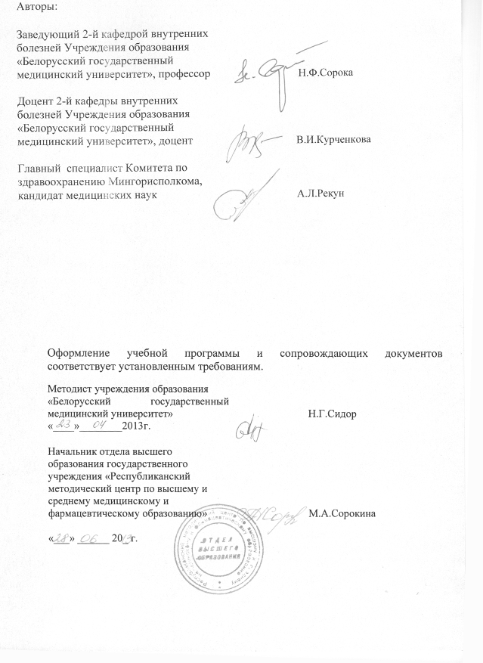

Сведения об авторах учебной программы
Фамилия, имя, отчество | Сорока Николай Федорович
 служебный | (017) 272 57 93
Факс: | (017) 272 57 93
E-mail: | soroka1949@mail.ru

Фамилия, имя, отчество | Курченкова Валентина Ивановна
 служебный | (017) 272 57 93
Факс: | (017) 272 57 93
E-mail: | kurchenkova.valentina2011@yandex.by

Фамилия, имя, отчество | Рекун Анатолий Людвигович
 служебный | (017) 272 69 95
Факс: | (017) 272 57 93

Приложение

Учебно-методическая карта

Номер раздела, темы, занятия | Название раздела, темы, перечень изучаемых вопросов | Количество часов аудиторных занятий |  | Материальное обеспечение занятия (наглядные, методические пособия и др.) | Литература | Формы контроля знаний
Номер раздела, темы, занятия | Название раздела, темы, перечень изучаемых вопросов | лекций | практических |  | Литература | Формы контроля знаний
1 | 2 | 3 | 4 | 5 | 6 | 7
1 | Диагностические методы исследования в пульмонологии. Дифференциальная диагностика при синдроме бронхиальной обструкции | - | 7 | 1 2,3 | 1,3,4,5 | 1
2 | Дифференциальная диагностика при синдроме легочной инфильтрации. Дифференцированная терапия пневмоний | - | 7 | 1, 2, 3 | 1,2,3,4,6 | 1,2
3 | Дифференциальная диагностика при выявлении у пациента поражения миокарда и эндокарда | - | 7 | 1,2,3,5,6 | 1,3,5,8,9 | 1,2,3
4 | Дифференциальная диагностика и дифференцированная терапия при артериальной гипертензии | - | 7 | 1,2,3,5 | 1,2,3,5 | 1,2,3
5 | Тромбоэмболические осложнения в клинике внутренних болезней | - | 7 | 1,2,3,5 | 1,2,3,5 | 1,2,3
6 | Острая ишемия миокарда, дифференциальная диагностика и лечебная тактика | - | 7 | 1,3,4,5,6, | 1,7,8,9 | 1,2,3

Номер раздела, темы, занятия | Название раздела, темы, перечень изучаемых вопросов | Количество часов аудиторных занятий |  | Материальное обеспечение занятия (наглядные, методические пособия и др.) | Литература | Формы контроля знаний
Номер раздела, темы, занятия | Название раздела, темы, перечень изучаемых вопросов | Лекций | практических |  | Литература | Формы контроля знаний
1 | 2 | 3 | 4 | 5 | 6 | 7
7 | Аритмии и блокады сердца, требующие неотложной медицинской помощи | - | 7 | 1,3,4,5,6, | 1,3,7,8,9 | 1,2,3
8 | Врачебная тактика при острой сердечной и сосудистой недостаточности | - | 7 | 1,2, 3,4,5,6, | 1,6,8,9 | 1,3
9 | Неотложные состояния в гастроэнтерологии | - | 7 | 3,4,5,6 | 2,3,7 | 1,3
10 | Дифференциальная диагностика при гепато- и спленомегалии | - | 7 | 3,4,5,6 | 2,3,5 | 1,2.3
11 | Дифференциальная диагностика при мочевом синдроме | - | 7 | 1,2,3,4,6 | 2,3,5 | 1,2
12 | Хроническая болезнь почек. Дифференцированное лечение острой и хронической почечной недостаточности | - | 7 | 1,2,3,4,6 | 2,3,5,6 | 1,2.3
13 | Дифференциальная диагностика при анемическом синдроме | - | 7 | 3,4,5,6 | 2,3,5 | 1,3
14 | Дифференциальная диагностика при суставном синдроме | - | 7 | 1,2,3,5,6 | 2,3.5 | 1,2
15 | Дифференциальная диагностика при лихорадочном синдроме | - | 7 | 1, ,3, 6 | 3,5,7 | 1,2.3,4

Заведующий кафедрой, профессор |  | Н.Ф.Сорока
«____» ______ 20__ г.

